Medieninformation

Bilo jednom na Brijunima
von Kokan Mladenović

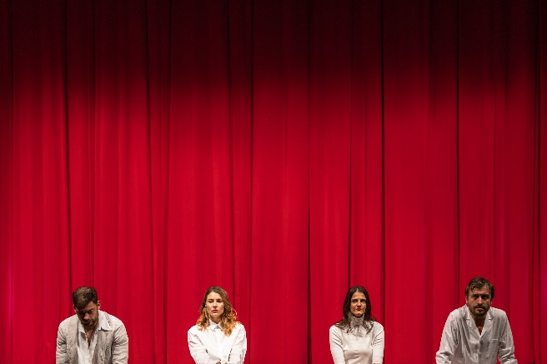
Das Theaterstück "Bilo jednom na Brijunima" basiert auf dem realen historischen Treffen zweier Ehepaare: Tito und Jovanka Broz mit Richard Burton und Elizabeth Taylor. Diese Begegnung fand auf der Insel Brijuni in den siebziger Jahren des letzten Jahrhunderts statt. Informationen über das Treffen selbst und die gemeinsame Zeit, die die Ehepaare miteinander verbracht haben, sind durch sehr spärliche schriftliche und Videoaufzeichnungen der jugoslawischen Medien, biografische Werke über die Leben der vier historischen Persönlichkeiten sowie kurze Notizen aus Richard Burtons Tagebuch verfügbar. All diese Materialien dienen als Inspiration und Grundlage für dieses Theaterstück.
Die Aufnahme des Films "Sutjeska" war der Hauptgrund für das damalige Treffen, und das ist das Einzige, was wir historisch sicher über das Treffen wissen. Alles andere ist das Produkt unserer Vorstellungskraft.
Genau genommen ist das Erfinden und Erforschen möglicher Ereignisse und Beziehungen zwischen diesen vier prominenten Persönlichkeiten während eines historischen Treffens das Thema des Stücks.
Welche Rollen spielen diese vier Personen? Was bedeutet es, mehrere Rollen im Umgang mit verschiedenen Menschen zu spielen? Was sind unsere individuellen und kollektiven Identitäten, persönlichen Interessen und gesellschaftlichen Verdienste?

mit:
Milan Marić (Richard Burton)
Branislav Trifunović (Josip Broz)
Tihana Lazović (Elizabeth Taylor)
Sanja Marković (Jovanka Broz)

Text & Regie: Kokan Mladenović

in serbischer Sprache

Termin: 8.4.2024
Beginn: 19:30 Uhr
Preise: Euro 32,-/27,-

Kartenvorverkauf: 1040 Wien, Argentinierstraße 37
von Montag bis Samstag von 13.00 bis 18.00 Uhr
Karten Hotline: 01/501 65/13306
www.akzent.at
Pressefotos in 300dpi und –texte für Ihre Ankündigung stehen auf unserer Website www.akzent.at in unserem Pressebereich zur Verfügung.

